Министерство образования Московской области

Государственное автономное профессиональное образовательное учреждение Московской области
«егорьевский промышленно-экономический техникум»

Письменная экзаменационная работа на тему:
«Технология приготовления блюд:
№482. Рыба, припущенная в молоке.
№694. Пюре картофельное.
№212. Суп картофельный с грибами»

профессия: 260807.01 «Повар, кондитер»
предмет: Кулинария

Выполнила:  обучающаяся 2 курса  группы № 13-2п  Шайкирова Н.Э. | Проверили:  преподаватель информатики-  Образцова Т.И.,  преподаватели спецдисциплин -  Перепёлкина Т.В., Ботова Н.В.,  мастер п/о – Степанова В.Л.

Егорьевск 2015
СОДЕРЖАНИЕ
Введение………………………………………………………….3
- Норма продуктов на одну порцию…………………….9
- Товароведение…………………………………………..11
- Технологическая часть…………………………………16
  - Первичная обработка продуктов.
  - Приготовление полуфабрикатов.
  - Технология приготовления блюда.
  - Оформление и отпуск.
  - Требования к качеству.
  - Схема приготовления блюда.
- Калорийность…………………………………………..23
- Организация рабочего цеха (оборудование, посуда, инвентарь)………………………………………………26
- Охрана труда (личная гигиена, санитария, техника безопасности)…………………………………………...28
Литература………………………………………………………..35

ВВЕДЕНИЕ
Можно предположить, что первые повара появились среди наших первобытных предков — когда человек понял, что жарить мясо на костре гораздо вкуснее, чем есть его сырым. Возможно, именно тогда в племени появился специальный человек, которому доверяли приготовление добытых на охоте животных.
Античный мир знал поваров как людей, способных доставить удовольствие, которое так ценили расточительные римляне и невоздержанные греки. Сначала поварами в римских домах были хозяйки или невольницы. Впоследствии римляне все чаще стали нанимать поваров для того или иного случая, а позже появились и постоянные повара. Первые школы поваров были организованы в Древнем Риме, их отцом стал известный в то время повар и гурман Апиций. В Древней Персии изобретатели новых необычных блюд щедро вознаграждались царем. Бывали, конечно, и исключения — например, привыкшие к суровым условиям жизни спартанцы совершенно не признавали удовольствий от кулинарных изысков, и с презрением относились к профессии повара.
С течением времени повара все более и более совершенствовались в своем искусстве. С того момента, как люди начали путешествовать, отходить от собственного дома на все большее расстояние, обмен кулинарными рецептами и поварским опытом набирал все более стремительные обороты. Некоторые блюда, приготовленные, настоящими мастерами поварского искусства оценивались в целые состояния. При дворе многих монархов должность повара оставалась одной из наиболее уважаемых и почитаемых.
На Руси первые профессиональные повара появились при дворах киевских князей. Уже в XVII веке, во время правления Петра I в Россию начинают привозить не только новые необычные продукты, но и умелых поваров из разных стран. В конце XIX века в России одна за другой начинают открываться кулинарные школы, где готовят профессиональных поваров.
Первая поварская школа в Европе появилась в XIX веке в Англии, затем кулинарные школы начали появляться и в других странах. Во Франции считалось, что обучаться поварскому делу надо с 6-7 лет, иначе повар не сможет быть по-настоящему искусным.
Повара всегда были и остаются настоящими творцами, причем творцами, несущими серьезную ответственность за то, что они делают. От поваров, служивших при дворе того или иного князя, например, зависело настроение их господина. Повара могли создавать репутации знатных домов и даже целых государств.
Сегодня повар не в меньшей степени может влиять на действительность. Будучи тонким знатоком своего дела, повар может изменить настроение гостей, прославить то или иное имя, создать тот или иной ресторанный бренд.

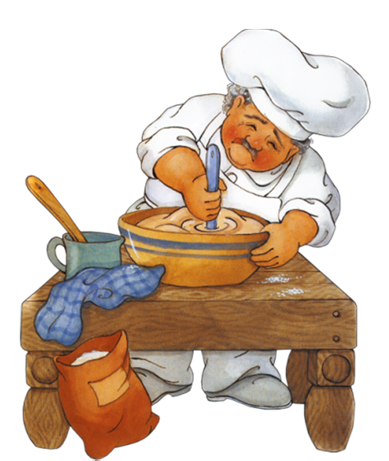


Из истории рыбной кулинарии
Обилие рыбных блюд в русской кухне обусловлено природными условиями, богатством водоемов. В старину широкому употреблению рыбы (свежей, соленой, копченой, сушеной, вяленой) способствовали и традиционные посты. Рыбу разрешалось, есть в периоды многих постов, и блюда из нее называли «полупостными». В период всех постов запрещалось употребление мясной и молочной пищи, и тогда рыбные блюда приобретали особое значение. К таким блюдам, безусловно, относится Царская уха.
Вообще блюда из рыбы были украшением праздничного стола в постные дни, и поэтому их оформлению на пирах придавали большое значение.
Есть еще одна причина широкого применения рыбных блюд в нашей кухне. Дело в том, что славянские племена селились не в степях, как среднеазиатские народы, не в горах, как кавказские племена, а по берегам рек, которые были для них и транспортными артериями, и источником продуктов питания. Русские поселения возникали, как правило, на берегах Волги, Волхова, Днепра, Двины, Оки и других бесчисленных малых и больших рек.
Ассортимент рыбных горячих блюд в старинной кухне был настолько велик, что придется ограничиться только характеристикой приемов тепловой обработки рыбы и описанием наиболее интересных блюд. Готовили рыбу вареную, жареную, припущенную в тесте, паровую.
Крупные куски рыбы (звенья) перед жаркой в русской печи слегка обваривали. Всякую крупную рыбу жарили в печи, сбрызнув маслом, а мелкую на сковородах, запланировав в муке. Другую мелкую рыбу жарили в большом количестве жира – во фритюре. Современная интерпретация – Рыбные орешки во фритюре.
Жареную рыбу подавали под луковым взваром из ягод (клюквенным) или полив уксусом, лимонным соком, рассолом и т. д. Примерами таких старинных блюд были: звено осетрины с луковым взваром, пескари жареные с уксусом или лимонным соком, осетрина, жаренная ломтями с соком или капустным взваром, лещи под взваром с ягодами, щучина бочоночная жареная и т.д.
Способы жарки были очень разнообразны. Например, жарили рыбу на вертеле (щука «верченая») и т. д.
Применялась и жарка рыбы в тесте, например: «сельди в тесте в масле ореховом». Правда, жарка в тесте не всегда была аналогична современным способам жарки во фритюре – скорее, эти блюда напоминали рыбу, запеченную в тесте, или современные «рыбники». Кроме обычной жарки применяли и затекание, но без соусов.
Очень широко применялась рыба парового приготовления. Готовили ее на сковородах, прикрыв крышкой. Сваренную в соленой воде рыбу подавали с лимоном, огурцами, зеленью. Использовали и фарширование кашами. Такие блюда называли «чиненые», а рыбу, фаршированную рыбными фаршами, называли «тельной». Для фарширования применяли гречневую кашу, пшенную с добавлением икры, молок, жареного лука.
Деликатесным и высоко ценившимся на Руси блюдом был «рыбный потрох». Готовили его из потрохов осетровых рыб.

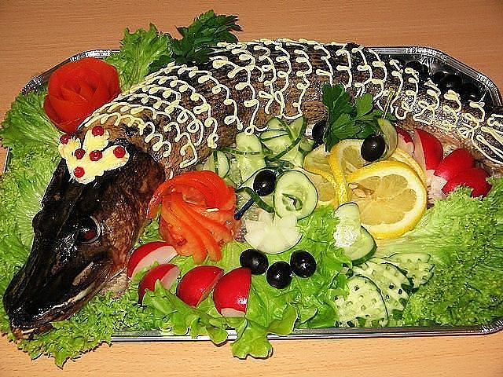
Об истории появления первых блюд в наших широтах
Первое — это не только суп, к которому мы все так привыкли. На Руси про суп долгое время вообще не знали, а вот жидкие блюда на основе овощей и грибов готовили с незапамятных времен. Называли их похлебками и сегодня, кстати, этот вид первых блюд еще не стал абсолютным архаизмом. Очень часто в ресторанах с национальной кухней и на столах чтящих традиции хозяек можно встретить похлебки из белых грибов или что-то авторское в подобном стиле. Также следует отметить, что иногда в такие похлебки добавляли муку или крахмал для загустения, чтобы жидкое блюдо казалось более наваристым. Кроме грибов и овощей в древности, как и сегодня, очень любили похлебки с добавлением различных сортов рыбы. В такой интерпретации блюдо было принято называть ухой. Причем, способов приготовления этой самой ухи известно великое множество, все зависит от сорта используемой для приготовления рыбы. Очень популярными были и остаются первые блюда, рецепты которых предполагают добавление кислой капусты или щавеля с крапивой. Как все уже, наверное, догадались речь идет о всевозможных интерпретациях щей и борщей, которых родные кулинарные книги насчитывают великое множество. Что же касается супов, то только во времена Петра Первого с популяризацией французской кухни в наших краях узнали и о них. С тех самых времен рецептов супов было придумано великое множество, начиная от обыкновенных овощных и заканчивая харчо и минестроне. В целом особенности приготовления первых блюд напрямую связаны с особенностями национальной кухни в частности. Так кавказские блюда всегда отличаются обилием зелени и специй, восточные особенны пряностями и необычными приправами, европейские часто предполагают пюрирование и т.д.
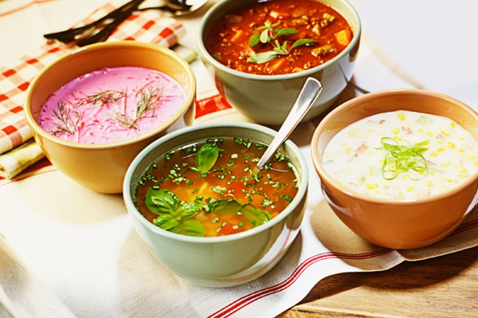
1. Норма продуктов на одну порцию
№482. Рыба, припущенная в молоке
Наименование продуктов | Брутто, гр. | Нетто, гр.
Треска | 120 | 91
Молоко | 30 | 30
Лук репчатый | 24 | 20
Масло растительное | 7 | 7
Масса припущенной рыбы  с луком и молоком | - | 100
Гарнир №694 | - | 150
Выход | - | 250
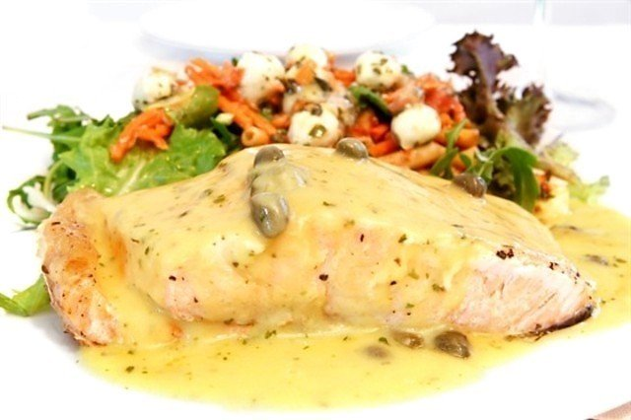

№694. Пюре картофельное
Наименование продуктов | Брутто, гр. | Нетто, гр.
Картофель | 171 | 128
Молоко | 23,7 | 22,5
Масло сливочное | 5, 25 | 5,25
Выход | - | 150
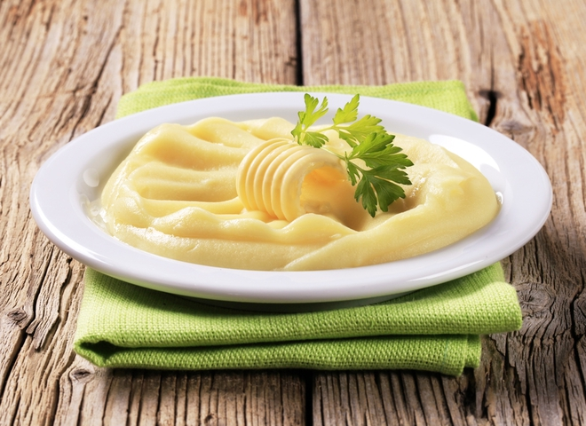

№212. Суп картофельный с грибами

Наименование продуктов | Брутто, гр. | Нетто, гр.
Грибы белые свежие | 87,5 | 66,5
Масса готовых свежих грибов | - | 50
Картофель | 233,5 | 175
Морковь | 25 | 20
Петрушка (корень) | 6,5 | 5
Лук репчатый | 24 | 20
Помидоры свежие | 35,5 | 30
Маргарин столовый | 5 | 5
Вода | 325 | 325
Выход | - | 500

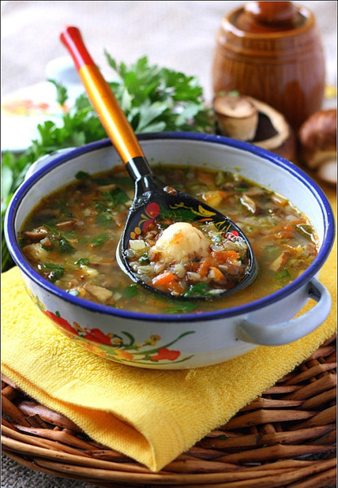
2. ТОВАРОВЕДЕНИЕ

Треска - мясо белое, вкусное, малокостистое, но маложирное (жира содержится 0,5…2%). Жир сосредоточен в печени (до 65%), которая используется для производства консервов и получения рыбного жира. Богаты тресковые белками (19%) и минеральными веществами.
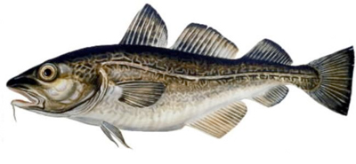
Молоко - содержит молочный жир, белки, молочный сахар, минеральные вещества, органические вещества, органические кислоты, витамины, ферменты, гормоны, иммунные тела, газы, пигменты, воду и др. Все эти вещества необходимы для нормального развития человека.
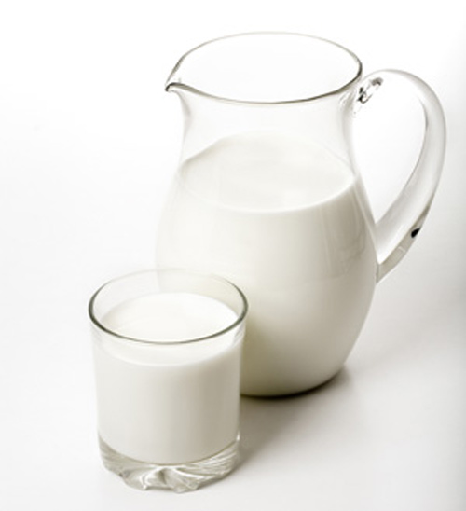
Лук репчатый – в луке содержится до 6мг% эфирного масла, сахар (9%), витамины В₁, В₂, В₆, С, РР и фолиевая кислота, минеральные вещества (кальций, фосфор, калий, натрий, магний, железо), азотистые вещества (до 1,7%).
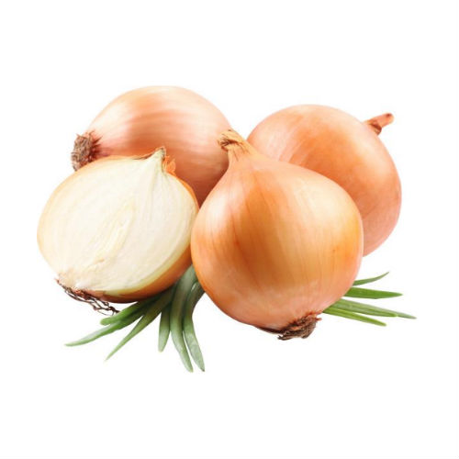

Масло растительное - обладает высокой энергетической ценностью (899кДж, на 100г), так как содержат 99,9% жира. Степень усвоения масел высокая. Недостатком их является отсутствие витаминов А и D, но в некоторых содержится провитамин А – каротин. Сопутствует растительным маслам витамин Е (токоферол). Наиболее богаты им кукурузное, подсолнечное и соевое масла. Токоферол обладает свойством замедлять окисление полиненасыщенных жирных кислот.

Картофель – клубень картофеля содержит в среднем 22% сухих веществ, из них основным является крахмал (15%). Кроме того, имеются азотистые вещества (2%), сахара (1,3%), минеральные вещества (1%), такие, как натрий, калий, кальций, фосфор, железо; клетчатка(1,4%), органические кислота (0,2%), до 20мг% витамина С (20 мг витамина в 100г картофеля) и незначительное количество витаминов В₁, В₂, В₆, Е, К, РР и U. Энергетическая ценность 100г картофеля 77ккал.
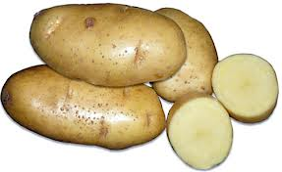
Грибы свежие белые – Пищевую ценность и полезные свойства белого гриба можно объяснить, помимо вкусовых качеств, способностью стимулировать пищеварение. Польза белого гриба заключается и в относительно большом количестве белка, содержащегося в нем. Этот продукт часто сравнивают с мясом, так как он переваривается длительное время, однако калорийность белого гриба совсем небольшая (около 30 ккал). Этот гриб можно использовать как в свежем, так и в маринованном и сушёном видах.
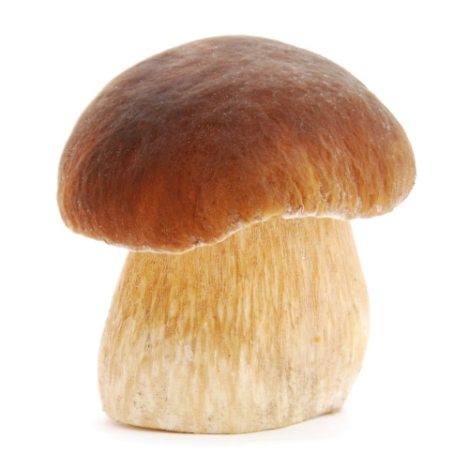

Морковь – в ней содержится много сахара в виде глюкозы (6,7%), минеральных веществ в виде солей железа, фосфора, калия, микроэлементов. Особенно много в моркови каротина (до 9мг%) который в организме человека превращается в витамин А.

Петрушка – благодаря содержанию эфирных масел обладает сильным ароматом и приятным вкусом. В них содержится много витаминов С (150мг%), В₁, и В₂, Р, каротина.
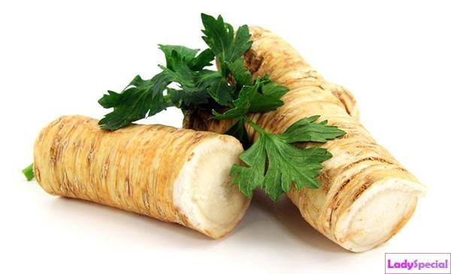
Помидоры свежие – широко распространены благодаря высокой пищевой ценности и прекрасному вкусу, который зависит о сочетания сахаров (3,5 %) в виде глюкозы и фруктозы и органических кислот (0,8 %) в виде яблочной и лимонной. Из минеральных веществ (0,7%) в помидорах имеются соли калия, натрия, кальция, магния, фосфора, но больше всего солей железа. Кроме витамина С в помидорах содержится каротин, витамины В1, В, К и РР.

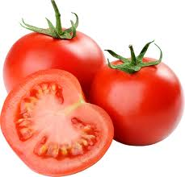

Маргарин - высокодисперсная водножировая эмульсия. Сходен по вкусу, цвету, и аромату со сливочным маслом, Разделяется на высший и первый сорта. Должен иметь светло-желтый цвет, однородную массу. Вкус чистый, молочнокислый с привкусом сливочного масла.

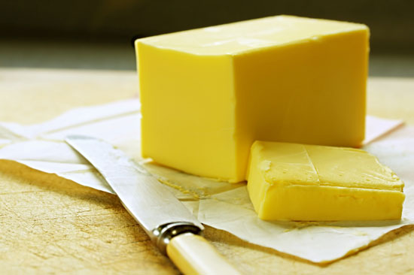
Соль – содержит 97-99% хлористого натрия. Цвет должен быть чисто белым, без посторонних привкусов и запахов. В приготовлении пищи поваренная соль употребляется как важная приправа. Соль имеет хорошо знакомый каждому человеку характерный вкус, без которого пища кажется пресной.



Вода является составной частью всех продуктов. Вода играет важную роль в жизнедеятельности организма. Вода, используемая для питья и приготовления пищи, должна соответствовать определённым требованиям. Она должна иметь температуру 8-12ºC, быть прозрачной, бесцветной, без посторонних запахов и привкусов. Общее количество минеральных солей должно быть не более норм, установленных стандартом.
Присутствие солей магния и кальция придаёт воде жёсткость. По стандарту она не должна превышать 7 мг экв/л. В жёсткой воде плохо развариваются овощи и мясо; ухудшается вкус и цвет чая.


3. Технологическая часть

№482. Рыба, припущенная в молоке

3.1. Первичная обработка продуктов
Треска – размораживают, очищают от чешуи, удаляют плавники, внутренности, жабры, зачищают внутреннюю часть брюшка от пленок. Промывают, обсушивают.
Молоко – просматривают, процеживают.
Масло растительное – просматривают.
Лук репчатый - перебирают, у луковиц срезают донце и шейку и снимают сухие чешуйки. Промывают лук только перед тепловой обработкой.
3.2. Приготовление полуфабрикатов
Порционные куски рыбы, нарезают из филе с кожей без костей.
3.3. Технология приготовления блюда
Подготовленную рыбу перекладывают луком, нарезанным полукольцами, заливают молоком, добавляют масло растительное, перец черный, горошком и припускают 20-25 минут.
3.4. Оформление и отпуск
Отпускают рыбу с соусом, в котором она припускалась, гарнируют. Гарниры – картофель отварной, пюре картофельное.
3.5. Требования к качеству блюда
Внешний вид: куски рыбы, сохраняющие форму, уложены на тарелку вместе с соусом, сбоку – гарнир. Консистенция: мягкая, сочная, нежная. Цвет: от белого до серого. Вкус: припущенной рыбы и гарнира. Запах: припущенной рыбы и гарнира.
3.6. Схема приготовления

Треска
Лук
репчатый
Молоко
Масло растительное
Первичная обработка
Первичная обработка

Просматривают, процеживают
Просматривают
Нарезают на порционные куски
Нарезают полукольцами
Перекладывают луком
Заливают молоком
Припускают
Отпускают. Гарнируют
№694. Пюре картофельное
3.1. Первичная обработка продуктов
Картофель - удаляют загнившие, побитые экземпляры, посторонние предметы, а также распределяют продукты по качеству и размерам, тщательно обмывают холодной водой, Очищают в картофелечистках или вручную. При очистке в машине на клубнях остаются глазки, которые затем дочищают вручную желобковым ножом. При очистке вручную желобковым ножом одновременно очищают кожицу и удаляют глазки. Молоко – просматривают, процеживают. Маргарин столовый- просматривают, зачищают.
3.2. Приготовление полуфабрикатов
Картофель нарезают кубиками.
3.3. Технология приготовления блюда
Очищенный картофель варят в воде с солью до готовности, воду сливают, картофель подсушивают. Вареный горячий картофель протирают через протирочную машину. Температура протираемого картофеля должна быть не ниже 80°С, иначе картофельное пюре будет тягучим, что резку ухудшает его вкус и внешний вид. В горячий протертый картофель, непрерывно помешивая, добавляют в два-три приема горячие кипяченое молоко и растопленное масло. Смесь вбивают до получения пышной однородной массы.
3.4. Оформление и отпуск
Пюре порционируют, на поверхность наносят узор, поливают растопленным сливочным маслом и посыпают зеленью.
3.5. Требования к качеству блюда
Внешний вид: протертая картофельная масса. Консистенция: густая, пышная, однородная. Цвет: белый с кремовым оттенком. Вкус: свойственный вареному картофелю, с выраженным привкусом сливочного масла и кипяченого молока, умеренно соленый, нежный. Запах: свежеприготовленного картофельного пюре, кипяченого молока и сливочного масла.
3.6. Схема приготовления
Картофель
Молоко
Маргарин

Первичная обработка
Варят в подсоленной воде до готовности
Воду сливают
Подсушивают
Протирают
Кипятят
Добавляют
Растапливают
Взбивают
Украшают. Отпускают
Просматривают, процеживают
Просматривают, зачищают
№212. Суп картофельный с грибами

3.1. Первичная обработка продуктов
Овощи и грибы перед изготовлением кулинарных изделий сортируют, обмывают и очищают.
Свежие грибы перебирают, удаляют сильно загрязненные и червивые. Белые свежие грибы обрабатывают: срезают шляпку, зачищают корешки, при этом удаляют нижнюю часть, загрязненную землей, затем грибы тщательно промывают.
Картофель, морковь - удаляют загнившие, побитые экземпляры, посторонние предметы, а также распределяют продукты по качеству и размерам, тщательно обмывают холодной водой, Очищают в картофелечистках или вручную. При очистке в машине на клубнях остаются глазки, которые затем дочищают вручную желобковым ножом. При очистке вручную желобковым ножом одновременно очищают кожицу и удаляют глазки.
Репчатый лук очищают, срезая у луковицы шейку, донце и снимая сухие листья (рубашку), моют.
Помидоры перебирают, обмывают уложенными в корзины, сита.
Листья петрушки промывают после переборки, удаления корней и загнивших листьев. Перебранную зелень кладут в холодную воду на 20-30 минут, чтобы отмокли приставшие к ней песок и земля. После этого зелень промывают в большом количестве воды (10 л воды на 1 кг зелени), чтобы земля и песок свободно оседали на дно. Воду меняют два-три раза, при этом зелень каждый раз перекладывают на решето, в ванну или в котёл с водой.
Корень петрушки очищают, промывают.
Маргарин просматривают, зачищают.
3.2. Приготовление полуфабрикатов
Картофель и овощи нарезают кубиками. Грибы шинкуют. Лук, морковь и ножки грибов пассеруют с жиром. Шинкуют шляпки грибов.
3.3. Технология приготовления блюда
В кипящий бульон или воду кладут нашинкованные шляпки свежих грибов и варят 30-40 минут, затем закладывают картофель, доводят до кипения, вводят пассерованные овощи и ножки грибов. За 5-10 минут до готовности супа кладут помидоры, нарезанные дольками, специи, соль.
3.4. Оформление и отпуск
При отпуске в тарелку с супом добавить свежую зелень петрушки или укроп, сметану.
3.5. Требования к качеству блюда
Внешний вид: в жидкой части супа распределены шинкованные грибы, картофель и овощи, нарезанные кубиками. Консистенция: грибы, картофель, коренья - мягкие, соблюдается соотношение жидкой и плотной части. Цвет: супа - золотистый, жира на поверхности - светло-оранжевый. Вкус: картофеля, припущенных грибов и овощей, умеренно солёный. Запах: грибов и овощей, входящих в состав супа.

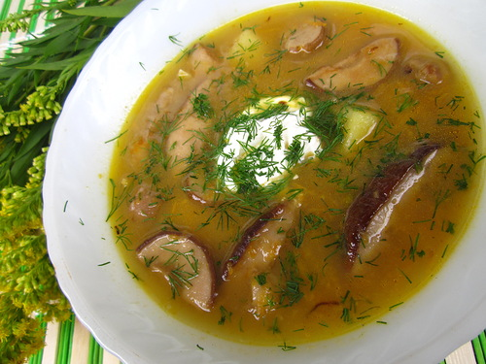
3.6. Схема приготовления

Грибы свежие белые
Картофель
Морковь Петрушка (корень)
Лук репчатый
Помидоры свежие
Маргарин столовый

Первичная обработка продуктов

Шинкуют
Нарезают кубиками
Нарезают ломтиками

Пассеруют
Варят в кипящем бульоне 30-40 мин.

Закладывают картофель

Доводят до кипения

Вводят пассеровку

Варят до готовности
Кладут за 5-10 мин. до готовности

Украшают. Отпускают

4. КАЛОРИЙНОСТЬ

№482. Рыба, припущенная в молоке

Калорийность на 100 гр. продукта

Наименование продуктов | Белки, гр. | Жиры, гр. | Углеводы, гр.
Треска | 16 | 0,6 | 0
Молоко | 1,3 | 0,1 | 6,8
Лук репчатый | 1,4 | 0,2 | 8,2
Масло растительное | 0,6 | 82,5 | 0,9

Калорийность блюда

Наименование продуктов | Белки, гр. | Жиры, гр. | Углеводы, гр. | Нетто, гр.
Треска | 14,56 | 0,546 | 0 | 91
Молоко | 0,39 | 0,03 | 2,04 | 30
Лук репчатый | 0,28 | 0,04 | 1,64 | 20
Масло растительное | 0,042 | 5,775 | 0,063 | 7
Итого: | 15,272 | 6,391 | 3,743

Выход | Белки,  гр. | Жиры,  гр. | Углеводы,  гр. | Калорийность,  Ккал
 | 15,272*4 | 5,775*9 | 3,743*4
1/100 | 61,088 | 57,519 | 14,972 | 133,579

№694. Пюре картофельное

Калорийность на 100 гр. продукта

Наименование продуктов | Белки, гр. | Жиры, гр. | Углеводы, гр.
Картофель | 2 | 0,4 | 16,3
Молоко | 3 | 3,2 | 4,7
Масло сливочное | 0,5 | 82,5 | 0,8

Калорийность блюда

Наименование продуктов | Белки, гр. | Жиры, гр. | Углеводы, гр. | Нетто, гр.
Картофель | 2,56 | 0,512 | 20,87 | 128
Молоко | 0,675 | 0,4 | 1,056 | 22,5
Масло сливочное | 0,027 | 4,1 | 0,042 | 5,25
Итого: | 3,262 | 5,3 | 21,97

Выход | Белки,  гр. | Жиры,  гр. | Углеводы,  гр. | Калорийность,  Ккал
 | 3,262*4 | 5,3*9 | 21,97*4
1/100 | 13,048 | 47,7 | 87,88 | 148,628

№212. Суп картофельный с грибами
Калорийность на 100 гр. продукта
Наименование продуктов | Белки, гр. | Жиры, гр. | Углеводы, гр.
Грибы белые свежие | 3,7 | 1,7 | 1,1
Картофель | 2 | 0,4 | 16,3
Морковь | 1,3 | 0,1 | 6,9
Петрушка (корень) | 1,5 | 0,0 | 11,0
Лук репчатый | 1,4 | 0,2 | 8,2
Помидоры свежие | 0,6 | 0,2 | 4,2
Маргарин столовый | 0 | 82,5 | 0,5
Вода | 0,001 | 0,001 | 0,001

Калорийность блюда
Наименование продуктов | Белки, гр. | Жиры, гр. | Углеводы, гр. | Нетто, гр.
Грибы белые свежие | 2,5 | 1,2 | 0,8 | 66,5
Картофель | 3,5 | 0,7 | 28,525 | 175
Морковь | 0,26 | 0,02 | 1,38 | 20
Петрушка (корень) | 0,075 | 0 | 0,5 | 5
Лук репчатый | 0,28 | 0,04 | 1,64 | 20
Помидоры свежие | 0,18 | 0,6 | 1,26 | 30
Маргарин столовый | 0 | 4,125 | 0,025 | 5
Вода | 0,00325 | 0,00325 | 0,00325 | 325
Итого: | 6,799 | 6,689 | 34,134

Выход | Белки,  гр. | Жиры,  гр. | Углеводы,  гр. | Калорийность,  Ккал
 | 6,799*4 | 6,689*9 | 34,134*4
1/100 | 27,196 | 60,201 | 136,536 | 223,933

5. Организация рабочего цеха

Горячий цех (кухня)
Основным цехом предприятия общественного питания является кухня. Полуфабрикаты, поступающие из заготовочных цехов, здесь доводятся до готовности.
Горячий цех должен иметь удобную связь с заготовочными цехами, со складскими помещениями и удобную взаимосвязь с холодным цехом, раздаточной и торговым залом, моечной кухонной посуды.
Блюда горячего цеха должны соответствовать требованиям государственных стандартов, стандартов отрасли, стандартов предприятий, сборников рецептур блюд и кулинарных изделий, технических условий и вырабатываться по технологическим инструкциям и картам, технико-технологическим картам при соблюдении Санитарных правил для предприятий общественного питания.
Микроклимат горячего цеха. Температура по требованиям научной организации труда не должна превышать 23°С, поэтому более мощной должна быть приточно-вытяжная вентиляция (скорость движения воздуха 1-2 м/с); относительная влажность 60-70%. Чтобы уменьшить воздействие инфракрасных лучей, выделяемых нагретыми жарочными поверхностями, площадь плиты должна быть меньше в 45-50 раз площади пола.
Режим работы горячего цеха зависит от режима работы предприятия (торгового зала) и форм отпуска готовой продукции. Работники горячего цеха, чтобы успешно справиться с производственной программой, должны начинать работу не позднее, чем за два часа до открытия торгового зала.
Горячий цех должен быть оснащен современным оборудованием: тепловым, холодильным, механическим и немеханическим: плитами, жарочными шкафами, пищеварочными котлами, электросковородами, электрофритюрницами, холодильными шкафами, а также производственными столами и стеллажами.
Центральную часть кухни занимает плита. На кухне устанавливаются два стеллажа: на одном размещается минимальный запас кухонной посуды и инвентаря, а второй предназначается для кратковременного хранения полуфабрикатов, поступивших из заготовочных цехов. В шкафу хранятся инструменты и приправы.
На производственных столах или разделочных досках производится тщательная подготовка полуфабрикатов тепловой обработки.
На крупных предприятиях общественного питания применяются опрокидывающиеся электрокотлы для приготовления блюд и жидких сладких блюд (киселей) и опрокидывающиеся электросковороды для жарки различными способами картошки, мяса, пончиков, пирожков и т. п.
Кухня должна иметь комплект наплитных котлов и кастрюль разных размеров, изготовленных из алюминия или нержавеющей стали, сотейников, коробинов для вторых блюд, коробинов с решетками для рыбы, сковород, противней, кондитерских листов, полный набор поварских ножей, вилок и тяпок, дуршлагов, шумовок, чумичек, черпаков, веселок, лопаток и т. п.
При тепловой обработке продуктов нужно обращать особое внимание на выполнение санитарно-гигиенических требований пои изготовлении пищи.
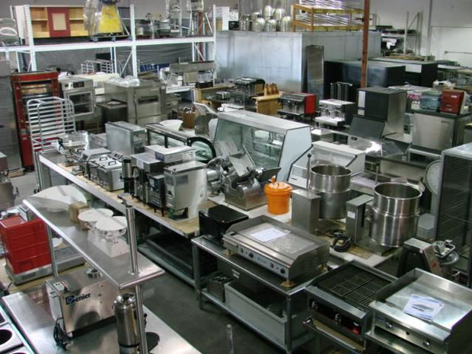
6. ОХРАНА ТРУДА
Личная гигиена и санитария работников ПОП
Личная гигиена - это ряд санитарных правил, которые должны соблюдать работники общественного питания. Выполнение правил личной гигиены имеет важное значение в предупреждение загрязнения пищи микробами, которые могут стать причиной возникновения разных заболеваний и пищевых отравлений у потребителей.
Содержание тела в чистоте – важное гигиеническое требование.
Содержание рук в чистоте имеет особое важное значение для работников общественного питания, которые в процессе приготовления пищи постоянно соприкасаются с продуктами.
Санитарная одежда повара и кондитера защищает пищевые продукты от загрязнений, которые могут попасть в них с тела и личной одежды работников в процессе приготовления пищи.
В комплекс санитарной одежды повара и кондитера входят: куртка или халат, колпак или марлевая косынка, фартук, полотенце, косынка для вытирания пота, брюки или юбка, специальная обувь.
Санитарную одежду одевают в определенной последовательности, добиваясь аккуратного внешнего вида, головной убор должен полностью закрывать волосы.
При ношении санитарной одежды каждый работник обязан выполнять следующие правила: содержать одежду в течение всего рабочего дня чистоте и опрятности, не пользоваться булавками или иголками для застегивания курток; не класть в карманы санитарной одежды посторонние предметы ; перед выходом из производственного помещения снимать санитарную одежду, а по возвращению одевать её, предварительно вымыв руки; не входить в санитарной одежде в туалет; менять санитарную одежду по мере загрязнения (но не реже 3 раз в неделю) и перед раздачей пищи; хранить санитарную одежду отдельно от верхний; запрещается стирать санодежду в индивидуальном порядке в домашних условиях.
Личная одежда повара, кондитера, которую они надевают под санодежду, должна быть легкой, хлопчатобумажной, а обувь - удобной с задником, на резиновой подошве с низким каблуком и предназначаться только для работы на производстве (сменная).
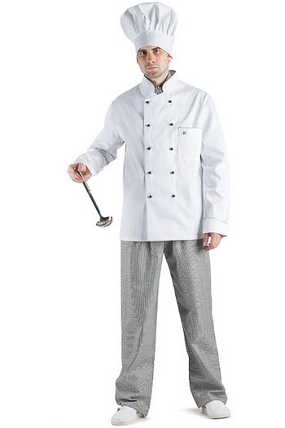
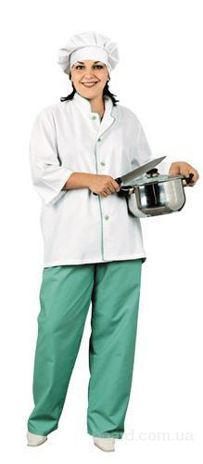

Техника безопасности
1. Общие требования безопасности
1.1. К работе в качестве повара допускаются мужчины и женщины, достигшие возраста 18 лет и обученные по специальности.
1.2. На рабочем месте работник получает первичный инструктаж по безопасности труда и проходит: стажировку; обучение устройству и правилам эксплуатации используемого оборудования; санитарно-гигиеническую подготовку; проверку знаний по электробезопасности (при использовании оборудования, работающего от электрической сети), теоретических знаний и приобретенных навыков безопасных способов работы.
1.3. Во время работы работник проходит:
- обучение безопасности труда по действующему оборудованию каждые 2 года, а по новому оборудованию – по мере его поступления на место работу, но до момента пуска этого оборудования в эксплуатацию;
- проверку знаний безопасности труда (на работах с повышенной опасностью) – ежегодно;
- осмотр открытых поверхностей тела на наличие гнойничковых и др. кожных заболеваний – ежедневно перед началом смены;
- проверку знаний по электробезопасности (при использовании оборудования, работающего от электрической сети) – ежегодно;
- проверку санитарно-гигиенических знаний – один раз в год;
- периодический медицинский осмотр;
Повторный инструктаж по безопасности труда на рабочем месте работник должен проходить один раз в 3 месяца.
1.4. Во время работы на работника могут воздействовать опасные и вредные производственные факторы (повышенная подвижность воздуха; повышенное значение напряжения в электрической цепи; повышенный уровень статического электричества; острые кромки, заусенцы и шероховатость на поверхности инструмента, оборудования, инвентаря, товаров и тары; нервно-психологические нагрузки; физические перегрузки; пониженная температура поверхностей оборудования, продукции; повышенная температура поверхностей оборудования; повышенный уровень электромагнитных излучений).
1.5. Работник должен быть обеспечен санитарной одеждой, средствами индивидуальной защиты и санпринадлежностями. Рекомендуемые нормы бесплатной выдачи специальной одежды, специальной обуви и других средств индивидуальной защиты:
- куртка белая хлопчатобумажная – на 4 месяца;
- шапочка белая хлопчатобумажная – на 4 месяца;
- фартук белый хлопчатобумажный – на 4 месяца;
- полотенце – на 4 месяца;
- рукавицы хлопчатобумажные – 1 месяц.
Для предупреждения и предотвращения распространения желудочно-кишечных, паразитарных и др. заболеваний работник обязан: коротко стричь ногти; тщательно мыть руки с мылом перед началом работы, после каждого перерыва в работе и соприкосновении с загрязненными предметами, а так же после посещения туалета (желательно дезинфицирующим).
При изготовлении блюд, кулинарных изделий не допускается носить ювелирные изделия, покрывать ногти лаком.

2. Требования безопасности перед началом работы
Подготовить рабочее место для безопасной работы и проверить:
- наличие воды в водопроводной сети, исправность и сроки клеймения манометров, отсутствие подтеканий оборудования;
- исправность электрооборудования и другого оборудования;
- работу местной вытяжной вентиляции.

3. Требования безопасности во время работы
3.1. Для предотвращения попадания в воздух производственных помещений вредных веществ следует:
- соблюдать технологические процессы приготовления кулинарной продукции;
- операции по просеиванию муки, крахмала и др. производить на специально оборудованных рабочих местах.
3.2. Загрузку (выгрузку) продуктов в СВЧ-печь производить после соответствующего сигнала, о ее готовности к работе. Тепловую обработку продуктов производить в посуде, предназначенной для этой цели. Не включать аппарат СВЧ при открытой задней панели и дверце рабочей камеры. Открывать дверцу рабочей камеры следует после отключения нагрева.
3.3. Варку продуктов производить с закрытыми крышками.
3.4. При использовании оборудования использовать меры предосторожности, указанные в документации к этому оборудованию.
3.5. Для предотвращения неблагоприятного влияния инфракрасного излучения на организм работник обязан:
- максимально заполнять посудой рабочую поверхность плит, своевременно выключать секции электроплит или переключать их на меньшую мощность;
- не допускать включения электроконфорок на максимальную и среднюю мощность без загрузки.
3.6. Не допускать попадания жидкости на нагретые конфорки электроплит, наплитную посуду заполнять не более чем на 80% объема.
3.7. Не превышать давление и температуру в тепловых аппаратах выше пределов, указанных в инструкциях по эксплуатации.
3.8. Следить за наличием тяги в камере сгорания газоиспользующей установки и показаниями манометров при эксплуатации оборудования, работающего под давлением.
3.9. Располагаться на безопасном расстоянии при открытии дверцы камеры пароварочного аппарата в целях предохранения от ожога.
3.10. Включать конвейерную печь для жарки полуфабрикатов из мяса только при включенной и исправно работающей вентиляции.
3.11. Устанавливать и снимать противни с полуфабрикатами, открывать боковые дверцы печи только после полной остановки конвейера.
3.12. Ставить котлы и другую кухонную посуду на плиту, имеющую ровную поверхность, бортики и ограждающие поручни.
3.13. Укладывать полуфабрикаты на разогретые сковороды и противни движением «от себя4, передвигать посуду на поверхности плиты осторожно, без рывков и больших усилий, открывать крышки наплитной посуды с горячей пищей осторожно, движением «на себя».
3.14. Не пользоваться наплитными котлами, кастрюлями и другой кухонной посудой, имеющей деформированные дно или края, непрочно закрепленные ручки или без ручек.
3.15. Перед переноской наплитного котла с горячей пищей предварительно убедиться в отсутствии посторонних предметов и скользкости пола на всем пути транспортирования.
3.16. Предупредить о предстоящем перемещении котла стоящих рядом работников.
3.17. Снимать с плиты котел с горячей пищей без рывков, соблюдая осторожность, вдвоем, используя сухие полотенца или рукавицы. Крышка котла должна быть снята.
3.18. При перемещении котла с горячей пищей не допускается:
- заполнять его более чем на 3/4 емкости;
- прижимать котел к себе;
- держать в руках нож или другой инструмент.
3.19. При перевозке котлов с пищей пользоваться исправными тележками с подъемной платформой, передвигать тележки, передвижные стеллажи в направлении «от себя».
3.20. Пользоваться специальными инвентарными подставками при установке противней, котлов и других емкостей для хранения пищи.
3.21. Производить нарезку репчатого лука в вытяжном шкафу.
3.22. В зависимости от вида и консистенции нарезаемого продукта пользоваться разными ножами поварской тройки, а при фигурной нарезке овощей применять специальные карбовочные ножи.
3.23. При работе на раздаче необходимо:
- производить комплектацию обедов на подносах при минимальной скорости перемещения ленты конвейера;
- следить за наличием и уровнем воды в ванне электромармита для вторых блюд, не допускать ее сильного кипения;
- производить выемку противней из мармитниц осторожно, без рывков и больших усилий;
- включать термостат в электрическую сеть только при наличии жидкости в загрузочной ванне;
- сливать воду из кипятильника только в посуду, установленную на подставке у крана.
3.24. Для предотвращения аварийных ситуаций в случае неисправности приборов безопасности, регулирования и автоматики необходимо выключить оборудование и отсоединить его от электрической сети.

4. Требования безопасности в аварийных ситуациях
4.1. Привести в порядок свое рабочее место, выкинуть мусор.
4.2. Немедленно отключить оборудование, работающее под давлением, при срабатывании предохранительного клапана, парении и подтекании воды.

5. Требования безопасности по окончании работы
5.1. Отключить немедленно оборудование, работающее под давлением.
5.2. Не охлаждать нагретую поверхность плиты, сковороды и другого теплового оборудования водой.
5.3. Перед отключением от электрической сети предварительно выключить все конфорки и шкаф электроплиты.

ЛИТЕРАТУРА

- Бутейкис Н. Г., Жукова А. А., Технология приготовления мучных кондитерских изделий: Учебник для нач. проф. образования;– М.: Издательский центр «Академия», 2010.
- Золин В. П. Технологическое оборудование предприятий общественного питания: Учебник для нач. проф. образования;– М.: Издательский центр «Академия», 2011.
- Здобнов, В.А. Цыганенко. Сборник рецептур блюд и кулинарных изделий для предприятий общественного питания. – М; ИКТЦ «Лада», 2012.
- Матюхина З. П., Королькова Э. П. Товароведение пищевых продуктов: Учебник для нач. проф. образования. – М.: Издательский центр «Академия», 2012.
- Усов В. В. Организация производства и обслуживания на предприятиях общественного питания: Учебник для нач. проф. образования, – М.: Издательский центр «Академия», 2012.
- Матюхина З.П. Основы физиологии питания, микробиологии, гигиены и санитарии: Учебник для начального проф. образования: – М.:, Издательский центр «Академия», 2012.
- Харченко Н. Э. Сборник рецептур блюд и кулинарных изделий: учебное пособие для нач. проф. образования. – М.: Издательский центр «Академия», 2011.
